DISEÑAR EL MODELO CONCEPTUAL Y LÓGICO DE ACUERDO AL CASO DE ESTUDIO.
GA4-220501095-AA1-EV01



APRENDRIZ
ANDY CASTRO

SERVICIO NACIONAL DE APRENDIZAJE SENA
MODALIDAD VIRTUAL
ANALISIS Y DESARROLLO DE SOFTWARE 3134555
JULIO 2025
INTRODUCCION.

En el desarrollo de sistemas de información, una de las etapas más fundamentales es la fase de análisis y diseño de datos. En este contexto, los modelos conceptuales juegan un papel crucial, ya que permiten representar de manera abstracta la realidad del dominio del problema, sin tener en cuenta restricciones tecnológicas. Uno de los modelos conceptuales más utilizados es el Modelo Entidad-Relación (MER), propuesto por Peter Chen, que facilita la representación gráfica de los datos mediante entidades, atributos y relaciones. Este modelo proporciona una base clara y estructurada para la posterior construcción del modelo lógico y físico de base de datos, asegurando la coherencia, integridad y eficiencia del sistema final.
DIAGRAMA ENTIDAD RELACION PROGRMACION DE AEROPUERTO

De acuerdo con el caso propuesto se establece el siguiente diagrama entidad relación

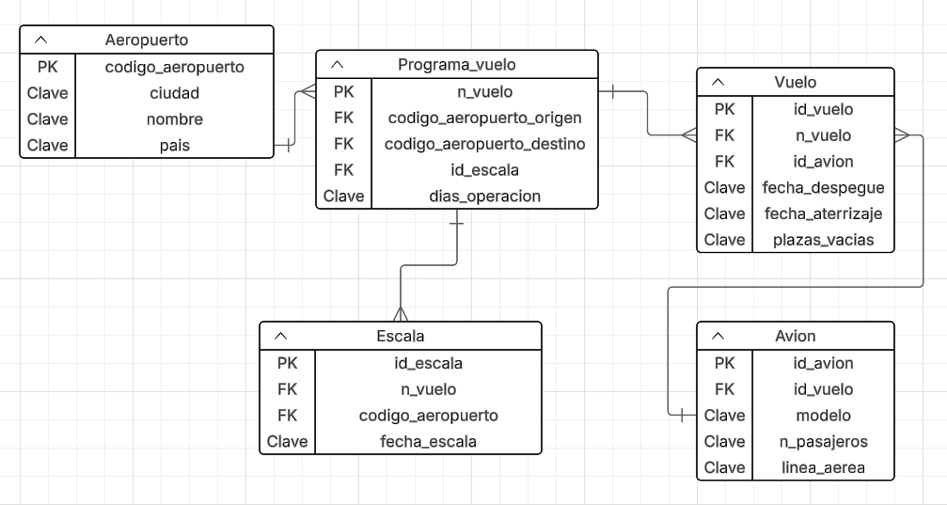

CONCLUSION.

El uso de modelos conceptuales, especialmente del Modelo Entidad-Relación, es esencial para garantizar un diseño de base de datos sólido y bien fundamentado. Estos modelos permiten a los diseñadores comprender y comunicar eficazmente la estructura de los datos, facilitando la detección de errores, la mejora en la organización de la información y la adaptación a futuras necesidades del sistema. En definitiva, el MER constituye una herramienta clave para traducir los requerimientos del mundo real en una representación precisa y manejable, que sirve como puente entre los usuarios y los desarrolladores de sistemas.

